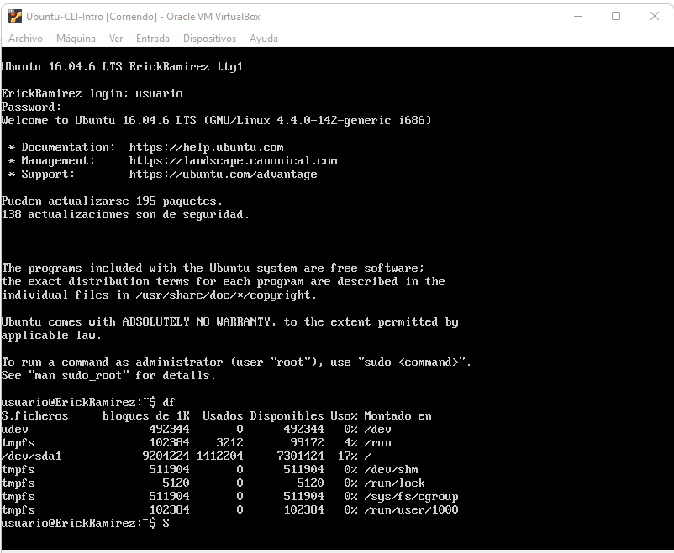

DF:

El comando df muestra el espacio en disco utilizado por el sistema de ficheros.   
En Windows, la forma más sencilla es verlo a través de la interfaz gráfica.

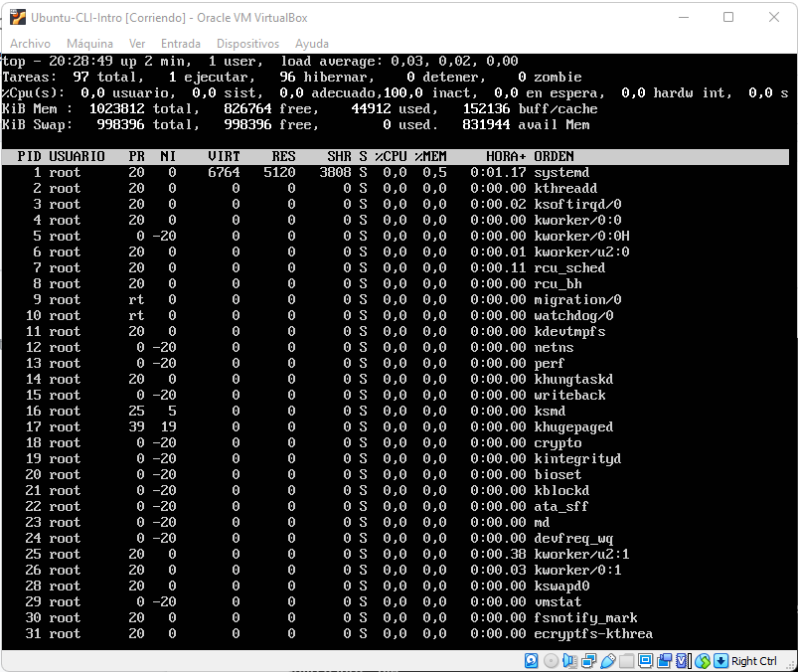

TOP:

El comando top te permite ver las tareas del sistema que se ejecutan en tiempo real. Proporciona un buen resumen de tu sistema para verificar rápidamente si algo se destaca que pueda estar causando problemas con tu sitio web o servidor

En windows se puede ver esto a través de la interfaz gráfica del administrador de tares, en la venta procesos

Comando poweroff: Apaga la maquina